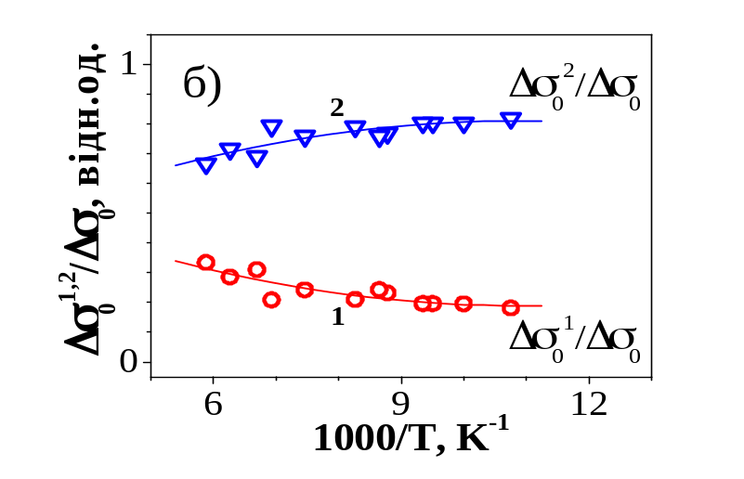
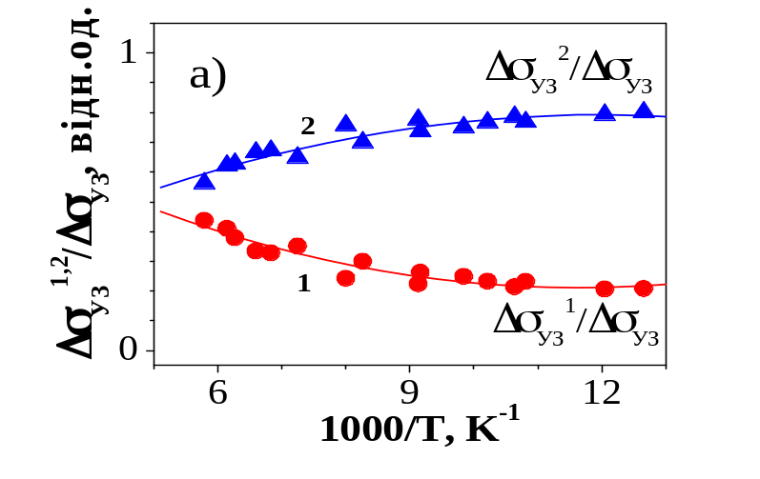

Рис.5. CdTe:Cl. Експериментальні температурні залежності приросту/зменшення відносної величини «миттєвої» (∆σ_{УЗ}¹ / ∆σ_{УЗ} і ∆σ₀¹ / ∆σ₀ – криві 1) та довготривалої (∆σ_{УЗ}¹ / ∆σ_{УЗ} і ∆σ₀¹ / ∆σ₀ – криві 2) компонент акустостимульованої зміни провідності зразка при ввімкненні (а) та вимкненні (б) ультразвуку, відповідно. З Рис.3а,б видно, що Δσ_{US}=Δσ_{US}¹+Δσ_{US}², Δσ₀=Δσ₀¹+Δσ₀².

